תאריך עדכון 05/05/19
הנדון : הנחיות התגוננות בעת השמע אזעקה ובחירת מרחב מוגן
כללי
בשעת חירום תישמע במרחב גוש דן אזעקה .על כלל עובדי ביה"ס שנקר והסטודנטים לפעול עפ"י הנחיות פיקוד העורף , המפורסמות בנוהל זה . הנחיות ועדכונים שוטפים ניתן למצוא בכלי התקשורת , באתר פיקוד העורף באינטרנט – לשונית עדכונים והנחיות , ובאתר של מכללת שנקר .
מטרת הנוהל
- הגדרת המרחבים המוגנים בשנקר
- הגדרת פעולות העובדים והסטודנטים בעת הישמע אזעקה
- מניעת סיכוני גוף , נפש ואש .

הנחייות התגוננות לאוכלוסיה – פיקוד העורף
הנחיות ההתגוננות לאוכלוסיה מתבססות על מפת ההתגוננות הבאה :

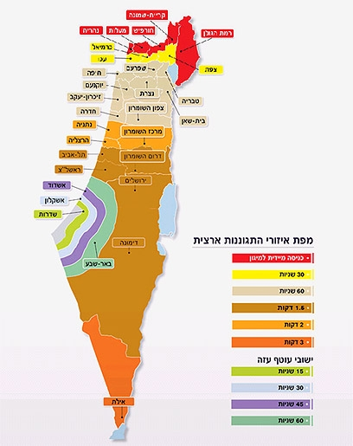

באופן כללי , מוטלות מגבלות על האוכלוסיה הנמצאת במרחק 40 ק"מ מרצועת עזה .על האוכלוסיה ביתר האזורים מוטלות ההנחיות הבאות על ידי פיקוד העורף:
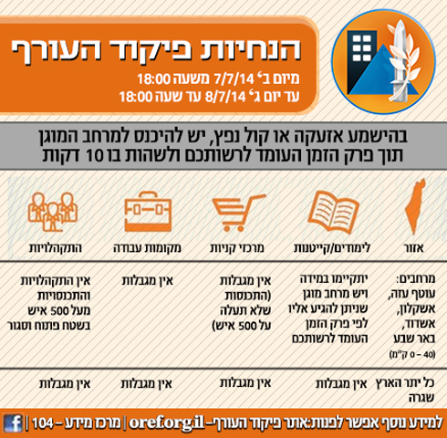

לפיכך באזור המרכז נכון להיום הלימודים ממשיכים כסדרם .
מקלטים ומרחבים מוגנים נפתחים על פי הנחיות אגף חירום בעיריית רמת גן .
הנחיות התגוננות בעת הישמע אזעקה :
בזמן הישמע אזעקה או קול נפץ יש לסיים את תהליך המיגון, בהתאם הזמן העומד לרשותנו ולפעול על פי ההנחיות הבאות:
במבנה – יש להיכנס לממ"ד, ממ"ק, מקלט או חדר פנימי מוגן, בהתאם לזמן העומד לרשותנו ולסגור דלתות וחלונות.
בחוץ – יש להיכנס למבנה קרוב, בהתאם לזמן העומד לרשותנו. אם אין מבנה בקרבת מקום, או נמצאים בשטח פתוח, יש לשכב על הקרקע ולהגן על הראש באמצעות הידיים.
ברכב – יש לעצור בצד הדרך, לצאת מהרכב ולהיכנס למבנה או מחסה קרוב. אם לא ניתן להגיע למבנה או למחסה תוך פרק הזמן העומד לרשותנו – יש לצאת מהרכב, לשכב על הקרקע ולהגן על ראש באמצעות הידיים. במקרה שלא ניתן לצאת מהרכב יש לעצור בצד הדרך ולהמתין 10 דקות.
· דיירי הקומה העליונה המתגוררים בבניין מעל שלוש קומות במבנה ללא ממ"ד, ממ"ק או מקלט פנימי ירדו שתי קומות.
· דיירי הקומה העליונה המתגוררים בבניין בן שלוש קומות במבנה ללא ממ"ד, ממ"ק או מקלט פנימי ירדו קומה אחת.
· אזרחים נדרשים לא להימצא ברחבת כניסת בניינים, מכוון שקיים סיכון לרסיסים והדף כתוצאה מנפילת טילים בסמוך לבניינים.
· אם לא ניתנה הנחייה אחרת – לאחר 10 דקות ניתן לצאת מהמיגון.
· חשוב להתרחק מחפצים לא מזוהים או מרקטה המונחת על הארץ. במקרה כזה, יש להרחיק סקרנים ולהודיע למשטרה.
· יש להמשיך ולהאזין להנחיות באמצעי התקשורת.
הנחיות לעובדים/סטודנטים בשנקר בהישמע אזעקה
- על כל עובד/סטודנט להכיר את המרחב המוגן/ממ"ק (מרחב מוגן קומתי ) הקרוב אליו ואת הדרך הקצרה והבטוחה ביותר אליו
- בהישמע אזעקה , יש להתקדם למרחב המוגן בהליכה מהירה – אין צורך לרוץ .
- יש להישמע להוראות התגוננות פיקוד העורף שפורטו למעלה ולשהות במרחב מוגן לפחות 10 דקות
- עפ"י הנחיית ממונה בטיחות במעבדות יש לכבות כל מקור חום ואש גלויה ולהוריד חלונות מנדפים . לא לסגור את המנדפים
- עפ"י הנחיית ממונה בטיחות בסדנאות יש לנתק מסורים וכל ציוד חשמלי אחר , ולסגור מקורות אש וחשמל לפעולות הלחמה וריתוך
- מעבדות : כל תהליך חימום יופסק מיד עם השמע האזעקה .,אחסון חומרים מסוכנים יהיה במעבדת פלסטיקה רק בארונות חומרים מסוכנים עודפי חומרים מסוכנים יפונו אל מחסן חומרים מסוכנים .
  - במעבדה יעבדו רק בזוגות .
  - אין להשאיר חומרים מסוכנים במנדפים בסיום יום העבודה .
  - תהליכים שנמצאים בעבודה ומחייבים הרצה רצופה לאורך הלילה יושארו רק לאחר אישור ממונה הבטיחות .

פירוט מיקום המרחבים המוגנים בשנקר על פי חלוקה למבנים

בניין פרניק+המסור
קומה 0 - קומת עיצוב טקסטיל + גלריות : ממ"ק חדר מספר019 הנמצא ליד המדרגות המערביות .מרחב מוגן מהווה כל גרם המדרגות חירום המערבי – ובתנאי שהדלתות סגורות . מרחב מוגן נוסף מהוות 2 הכיתות בהמשך המסדרון הצמודות לממ"ק – כיתות 015,017 . כמו כן ניתן להגיע למקלט בחוץ (הנחיות בהמשך )
קומה 1 - הנהלה ,לימודי חוץ והנדסת כימיה : ממ"ק הצמוד למדרגות המערביות חדר מספר 140. בהמשך הממ"ק נמצא המרחב מוגן : חדרי מעבדות 128,129 +המסדרון הפנימי במחלקת הכימיה המוביל אליהם מהווה מרחב מוגן (במסדרון יש לעמוד בין הקירות ולא סמוך לפתחים ) .כמו כן מרחב מוגן חדר מדרגות חירום מערב .
קומה 2 - גד אלון + קומת הנדסת תוכנה+ מעבדות : הממ"ק הוא חדר מספר 218 הצמוד למדרגות המערביות .מרחב מוגן – האודיטוריום הקטן מול המדרגות הראשיות בכניסה לקומה+חדר מדרגות חירום מערבי .
קומה 3 – מחלקת אופנה : ממ"ק חדר 308 מעבדת הנדסת תוכנה+גרם מדרגות חירום מערבי
קומה 4 – מחלקת אופנה : ממ"ק חדר 416 +חדר מדרגות מערבי
קומה 5 – גג : חדר ממ"ק צמוד ליציאת חירום מערבית

מבנה עיצוב וסביבה (לשעבר ספרייה וארכיון )+תחזוקה וארכיון+קרמיקה
המרחב המוגן הוא המקלט שהכניסה אליו נמצאת ליד מחלקת האחזקה . הדרך : מבניין עיצוב וסביבה פונים לכיוון ארכיון(נגרייה לשעבר )/תחזוקה , ירידה במדרגות ופונים ימינה .

מבנה פלסטיקה +המבנים הצמודים כולל מרכז דיגום + תכשיטים ישן וקפיטריה (חדרים 618 ,תואר שני )
נכנסים לבניין פרניק קומת הנהלה למרחב המוגן בפרוזדור כימיה +חדר מדרגות חירום מערבי .ניתן להיכנס דרך גרם מדרגות חירום מערב (דלת לבנה ) .
אפשרות שניה : יציאה מהדלת המערבית הקרובה למבנה הסדנאות וכניסה למרחב המוגן בסדנאות - חדר מדרגות פנימי

בניין מיטשל ( בניין חדש)
בכל קומה בבניין יש מקלט קומתי הצמוד למדרגות החירום של הבניין .יש להיכנס למקלט הקומתי
קומה 7 – חדרים 2701 2702
קומה 6 – חדר 2601 א ו ב
קומה 5 – חדרי הממ"ד משמשים משרדים ויש עליהם שלט מרחב מוגן
קומה 4 – חדר 2401 2402
קומה 3 – כיתות 2301 2302
קומה 2 – כיתות 2201 2202
קומה 1 – חדר 2101
קומה (1-) - המעבדות משמשות מרחב מוגן
קומה (2-) חניון – משמש מרחב מוגן יחד עם חדר המחשבים וחדר הצלם
קומת ביניים – עולים במדרגות למקלט של קומה 1 – חדר 2101
קומת קרקע של הבניין (כולל האודיטוריום ) וכן כל סטודנט/עובד ברחבה בין הבניינים – כולם יורדים למרחבים המוגנים בקומות (1-) ו (2-)

בניין סדנאות
בבניין יש מרחבים מוגנים בלבד
- מרחב מוגן חדר מדרגות פנימי – על האנשים בקומה 4 לרדת במדרגות לפחות קומה אחת מתחת .
יש לוודא שכל הדלתות בקומות סגורות

ביאליק 125
המקלט בקומת החניה .הגעה דרך חדר המדרגות למטה
בניין עלית
מרתף המשרדים החדש .הגעה : ירידה במדרגות המרכזיות עד למטה

בניין הנדסאים
המקלט של הבניין בקומה התחתונה מהווה מרחב מוגן .
בניין רוזן
קיים מקלט פתוח בחניון הבניין . הגעה : מהלובי יורדים במדרגות לחניון

איציק בנבנישתי
קב"ט שנקר

